Министерство образования и молодежной политики Свердловской области



ГАПОУ СО «Екатеринбургский колледж транспортного строительства»

Отчёт по программе «**Практическое занятие 7.1(3)**»

Выполнил: Белозёров Клим

Группа: ПР-23

Преподаватель: Мирошниченко Г.В

2023

**Задание:**

**Заданы коэффициенты квадратного уравнения Вычислить его корни**

**Входные и выходные данные**

**A,b,c-double;**

**D,x1,x2-double**

**Блок-схема**

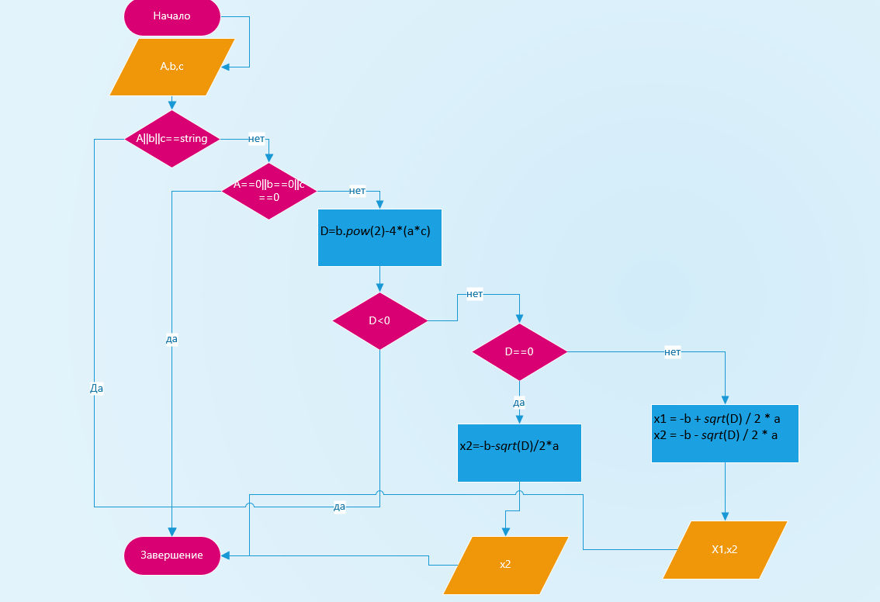

**Листинг программы (если есть)**

import kotlin.math.pow;  
import kotlin.math.sqrt;  
fun main(){  
  
 try{  
  
 *println*("Введите a");  
 var a=*readLine*()!!.*toDouble*();  
 *println*("Введите b");  
 var b=*readLine*()!!.*toDouble*();  
 *println*("Введите c");  
 var c=*readLine*()!!.*toDouble*();  
 var D=0!!.toDouble();  
 var x1=0!!.toDouble();  
 var x2=0!!.toDouble();  
 if(a==0.00||b==0.00||c==0.00){  
  
 *println*("Конец");  
 }else{  
 D=b.*pow*(2)-4*(a*c)  
 if(D<0)  
 *println*("Решений нет");  
  
 else  
 if(D==0.00){  
 x2=-b-*sqrt*(D)/2*a  
 *println*("x2 = $x2");  
 }else {  
 x1 = -b + *sqrt*(D) / 2 * a  
 x2 = -b - *sqrt*(D) / 2 * a  
 *println*("D = $D");  
 *println*("x1 = ${String.*format*("%.2f",x1)}");  
 *println*("x2 = ${String.*format*("%.2f",x2)}");  
 }  
 }  
  
 }catch(e:Exception){  
  
 *println*("Введен символ");  
 }  
}

**Тестовые ситуации**

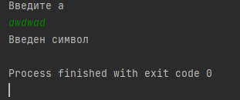

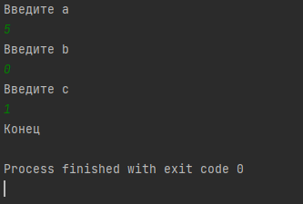

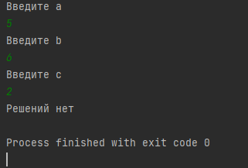

**Вывод**

